附件5:

报价清单
产品  名称 | 规格(mm)  材 质 | 颜色 | 单位 | 数量 | 单价  (元) | 金额  (元) | 备注
会议桌 | 4200*1550*765H  基材采用E1级“福人”牌刨花板,饰面使用三聚氢氨浸渍膜纸，底座使用多层实木夹板、加强底座耐潮防水。中间盖板使用多层实木夹板、带4个多功能线盒（含电源、网络、音视频、VGA、HDMI接口）。 | 北美胡桃 | 张 | 1 |  |  | 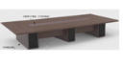
会议椅 | 470*580*925H  会议椅采用优质环保皮，皮面柔软舒适，富有弹性；内材采用高密度高弹性海绵，软硬适中，不变形回弹力强；椅架采用优质实木脚架，牢固结实。 | 胡桃色 | 张 | 24 |  |  | 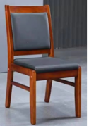
茶水柜 | 1204*450*860H  优质天然胡桃木皮贴面,木皮纹理清晰自然。基材采用E1级优质中密度纤维板,各项技术指标均达国家标准。两侧木门，中间带抽屉及半透明玻璃门（内含层板）。 | 胡桃色 | 个 | 1 |  |  | 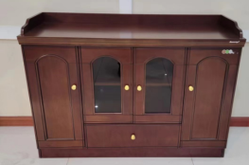
不锈钢圆凳 | 直径¢290*500-620H  不锈钢手术圆凳、螺旋升降（行程500-620），底下圆环设计方便坐人挂脚，整体牢固结实。 | 银色 | 个 | 4 |  |  | 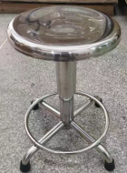
折叠椅 | 450*460*760H  整体采用加厚钢管、折叠设计可完全折叠（折叠后尺寸450*80*950H)。宽大柔软座面、久座尽量舒适，三角结构受力均匀，避免滑倒或侧翻。 | 黑色 | 张 | 20 |  |  | 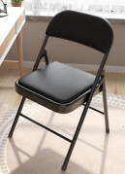
办公桌 | 1200*700*760H  饰面采用天然胡桃木皮,基材采用E1级优质中密度纤维板。油漆采用E1易涂宝环保聚脂漆，涂膜强韧，色泽效果持久平整。要求左侧三抽小柜。 | 胡桃色 | 张 | 2 |  |  | 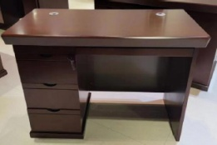
文件柜 | 900*400*1800H  框架采用厚度0.6mm优质冷轧钢板经剪切，折弯，冲压成型。 柜身表面采用静电喷塑工艺涂装，涂层坚固耐用,耐腐蚀，不易燃、防潮不变形。 | 银色 | 个 | 3 |  |  | 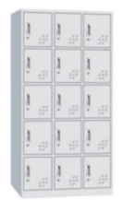
办公桌 | 1400*700*760H  饰面采用天然胡桃木皮,基材采用E1级优质中密度纤维板。油漆采用E1易涂宝环保聚脂漆，涂膜强韧，色泽效果持久平整。要求左侧三抽小柜、右侧主机位。 | 胡桃色 | 张 | 2 |  |  | 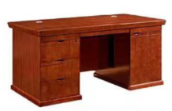
茶水柜 | 800*400*860H  优质天然胡桃木皮贴面,木皮纹理清晰自然。基材采用E1级优质中密度纤维板,各项技术指标均达国家标准。两侧木门，上抽屉下木门（内含层板）。 | 胡桃色 | 个 | 1 |  |  | 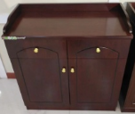
办公椅 | 430*420*860H  木质办公椅，椅身及底托加条等木质材料全部选用优质实木。框架采用整装结构、榫卯定位，要求较小轻便、不摇不晃，经久耐用，结构稳定结实。 | 原木色 | 张 | 18 |  |  | 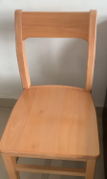
文件柜 | 850*360*2080H  框架采用厚度0.6mm优质冷轧钢板经剪切、折弯、冲压成型。 柜身表面采用静电喷塑工艺涂装，涂层坚固耐用,耐腐蚀，不易燃、防潮不变形。 | 银色 | 个 | 2 |  |  | 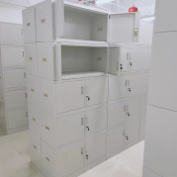
办公椅 | 435*480*900H  木质办公椅，椅身及底托加条等木质材料全部选用优质实木。框架采用整装结构、榫卯定位，不摇不晃，经久耐用。后托双脚承重在200KG以上，连人带椅后仰倾斜时两脚受力、保证结构稳定结实。 | 胡桃色 | 张 | 40 |  |  | 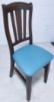
办公桌 | 1400*600*780H  E1级优质绿色环保三胺板，抗硬度性能良好，具防火、防污、防损等特点，内部基材为中纤板，台面板材厚度25mm，甲醛含量≦0.9mg/L，优质PVC热熔胶封边，不起泡、不变形，厚度为2mm以上.配键盘抽+活动主机架。 | 樱桃色 | 张 | 2 |  |  | 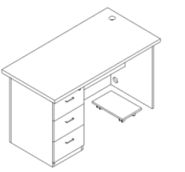
办公桌 | 4400*600*800H  主要基材采用18mm厚实木多层板，稳定性好、不易变形。贴面材质采用三聚氢氨浸渍膜纸，纹理清晰明亮、硬度高、耐磨防污；表面能沾水易清洗。整体要求环保无油漆等刺激性气味。 | 米黄色 | 组 | 1 |  |  | 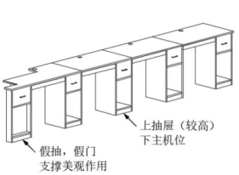
试验台 | 11500*750*850（1600）  钢木结构，台面实芯理化板,边缘加厚。上抽屉下箱体：基材采用15mm厚E1级中密度板制作。缓冲铰链、三节静音滑轨、试剂架采用铝玻结构，钢化透明玻璃。插座均为双插座内带隐线.台面黑色、底座象牙白、拉手蓝色。 | 灰白色 | 组 | 1 |  |  | 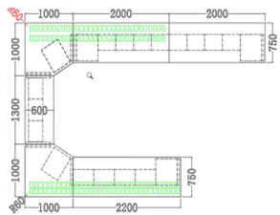
试验台 | 3150*750*850  钢木结构，台面实芯理化板,边缘加厚。上抽屉下箱体：基材采用15mm厚E1级中密度板制作。缓冲铰链、三节静音滑轨。插座均为双插座内带隐线。台面黑色、底座象牙白、拉手蓝色。 | 灰白色 | 组 | 1 |  |  | 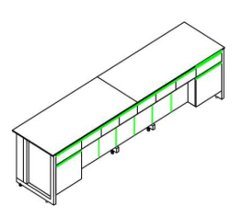
试验台 | 3150*1500*850（1600）  钢木结构，台面实芯理化板,边缘加厚。上抽屉下箱体：基材采用15mm厚E1级中密度板制作。缓冲铰链、三节静音滑轨、试剂架采用铝玻结构，钢化透明玻璃。插座均为双插座内带隐线。台面黑色、底座象牙白、拉手蓝色。 | 灰白色 | 组 | 1 |  |  | 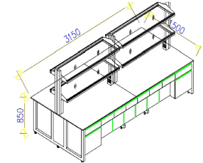
总计大写 |  |  |  |  |  |  | 签订合同后  15 日内交货

响应供应商报价产品的材质不限于上述要求、但尺寸及材质要优于或同等、不能低于上述标准。响应供应商需提供市级或以上的产品质量监督检验部门出具的本项目制造商的产品：办公桌、会议桌、办公椅及主要材料如多层板、刨花板、油漆、五金等相关检验报告，检测报告的签发日期必须在2022年1月1日后。

响应人名称（盖章）：
法定代表人（或授权代表）签名：
联系电话：

